ГОСУДАРСТВЕННОЕ БЮДЖЕТНОЕ ОБРАЗОВАТЕЛЬНОЕ УЧРЕЖДЕНИЕ СРЕДНЯЯ ОБЩЕОБРАЗОВАТЕЛЬНАЯ
ШКОЛА №660 города МОСКВЫ

Конспект
развивающего занятия «Знайка»
подготовительная группа детского сада и 1 класс
(в рамках преемственности детский сад – школа)

подготовила
учитель начальных классов
Калинина Наталья Алексеевна

г. Москва
2012 год

Развивающий час «Знайка»
(детский сад и ученики 1 класса)
1 конкурс «Разминка»
Конкурс загадок.
Инструкция. 10 загадок задаются по очереди каждой команде.
Оценка. 1 балл – 1 загадка
Лечит он зверят повсюду –  Скарлатину, корь, простуду.  Быть здоровыми велит –  Добрый доктор … (Айболит) | Сказки про него слагают,  В гости часто приглашают.  Он живёт в лесу под пнём –  Коротышка, добрый … (гном)
Выше крошки, ниже кошки,  Спит в кроватке – скорлупе.  Из цветов её сапожки,  И венок на голове. (Дюймовочка) | Вся она огнём горит  Так, что блеск глаза слепит.  То не филин, не синица –  То прекрасная … (Жар – птица)
Хлоп – и тыква появилась,  Вдруг в карету превратилась.  Топ – и туфельки нашлись,  По размеру ей пришлись. (Золушка) | Он леталка и каталка,  И вареньеобъедалка.  Руг его – Малыш под крышей,  Сам живёт чуть – чуть повыше. (Карлсон)
Бабка с дедом жили – были,  Курочку свою любили.  Их наседка всегда рядом,  Они кличут её … (Ряба) | Здесь случайно оказался,  Домом для зверей назвался.  Мышка в нём метлой метёт,  А лягушка снег печёт. (Теремок)
У меня подруга крыска,  А по имени – Лариска.  Всех обманет просто так  Старушонка … (Шапокляк) | Белый, маленький клубочек,  Нос как пара чёрных точек,  Может поместиться в сумке.  Медвежонок этот - …(Умка)

2 конкурс «Сложи кораблик»
Оборудование: по 3 геометрические фигуры, разные по цвету, из которых состоит кораблик.
На доске образец кораблика. Участники команды по очереди подходят к столу, берут фигуру и на своём столе складывают кораблик. (Приложение)
Инструкция. Рассмотрите внимательно кораблик. Участники команды по очереди подходят к столу с геометрическими фигурами, берут фигуру, подходят к своему столу и складывают кораблик.
Оценка. 3 балла – всё задание выполнено правильно
2 балла – все фигуры сложены правильно, но одна из фигур не соответствует по цвету образцу
1 балл – все фигуры сложены правильно, но две фигуры не соответствуют по цвету образцу
3 конкурс «Весёлая мозаика»
Сказка «Белоснежка и семь гномов».
Каждой команде выдаётся иллюстрация к сказке. Надо выбрать части мозаики, которых нет на рисунке. (Иллюстрацию разрезать на 9 частей, добавить 2-3 части других мозаик )
На задание отводится 3 минуты.
Инструкция. Рассмотрите внимательно иллюстрацию. Кто знает сказку? Незнайка разрезал на части рисунок и перемешал. Посмотрите внимательно, какие части мозаики не относятся к рисунку?
Оценка. 2 балла – 2 части мозаики
1 балл – 1 часть мозаики

4 конкурс «Логические задачи»
- Дети оставили в коридоре 6 сапог. Сколько пришло детей?
- У мамы есть кот Пушок, собака Дружок и дочка Люба. Сколько детей у мамы?
- Что едят крокодилы на Северном полюсе?
- Кто громче мычит петух или корова?
- Какого цвета волосы у Колобка?
- Фрукт, который обожает боксёр.
На задание отводится 5 минут.
Инструкция. Каждой команде выдать карточки с 3 задачами. Ребята читают самостоятельно, вместе решают.
Когда задание выполнено, участники команды читают вслух задачу и отвечают.
Оценка. По 1 баллу за каждую правильно решённую задачу.

5 конкурс «Умозаключения»
Команде предлагается рисунок. Детям даётся задание найти закономерность и нарисовать в пустых клетках недостающие фигуры.
На задание отводится 5 минут.
Инструкция. Рассмотрите внимательно рисунок, найдите закономерность и нарисуйте в пустых клетках недостающие фигуры.
Оценка. 3 балла – выполнены все задания правильно
2 балла – выполнены 5 заданий
1 балл – выполнены меньше 5 заданий

6 конкурс «Детёныши»
Назови детёнышей.
Корова - … (телёнок)
Лошадь - …(жеребёнок)
Лиса - … (лисёнок)
Тигр - … (тигрёнок)
Собака - … (щенок)
Курица - … (цыплёнок)
На задание отводится 3 минуты.
Инструкция. Посмотрите внимательно на карточки, которые у вас лежат на столе. Прочитайте название животного. Посовещайтесь и назовите детёнышей.
Оценка. По 1 баллу за каждого правильно названного детёныша.

7 конкурс «Скоро в школу»
Каждой команде предлагается листок, на котором изображены буквы и цифры. Обвести красным карандашом гласные буквы, согласные – синим, цифры – жёлтым.
На задание отводится 5 минут.
Инструкция. Ребята из детского сада скоро пойдут в школу. Ученики 1 класса изучили почти все буквы. У вас на столе лежит листочек с буквами и цифрами. Посмотрите внимательно, подумайте и обведите красным карандашом гласные буквы, согласные – синим, цифры – жёлтым.
Оценка. 3 балла – задание выполнено правильно
2 балла – выполнены два задания
1 балл – выполнено одно задание

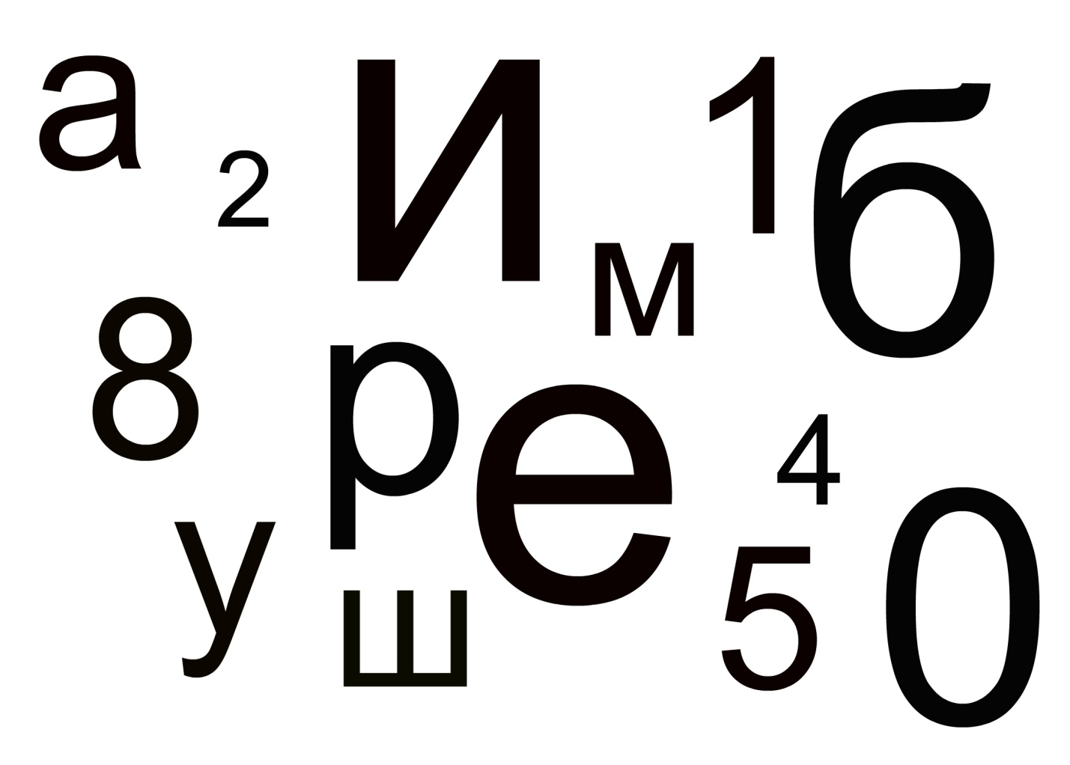
8 конкурс «Весёлый счёт»
Каждой команде выдать листок с примерами. Ребята решают вместе и раскрашивают белочку.
На задание отводится 7 минут.
Инструкция. К каждой команде пришла в гости белочка. Она у нас волшебная. Белочка просит вас решить примеры и раскрасить её. Считайте все вместе.
Оценка. 3 балла – задание выполнено правильно
2 балла – неаккуратно выполнена раскраска
1 балл – выполнено задание с недочётами

Список использованной литературы:
1. Книга загадок. – АСТ, 2010.
2. Холодова О.А. Юным умникам и умницам. Задания по развитию познавательных способностей – РОСТкнига, 2011.
3. Шевелев К. Занимательная математика. – М.: Ювента, 2008.

Приложение.

к

с
б
ж
з

